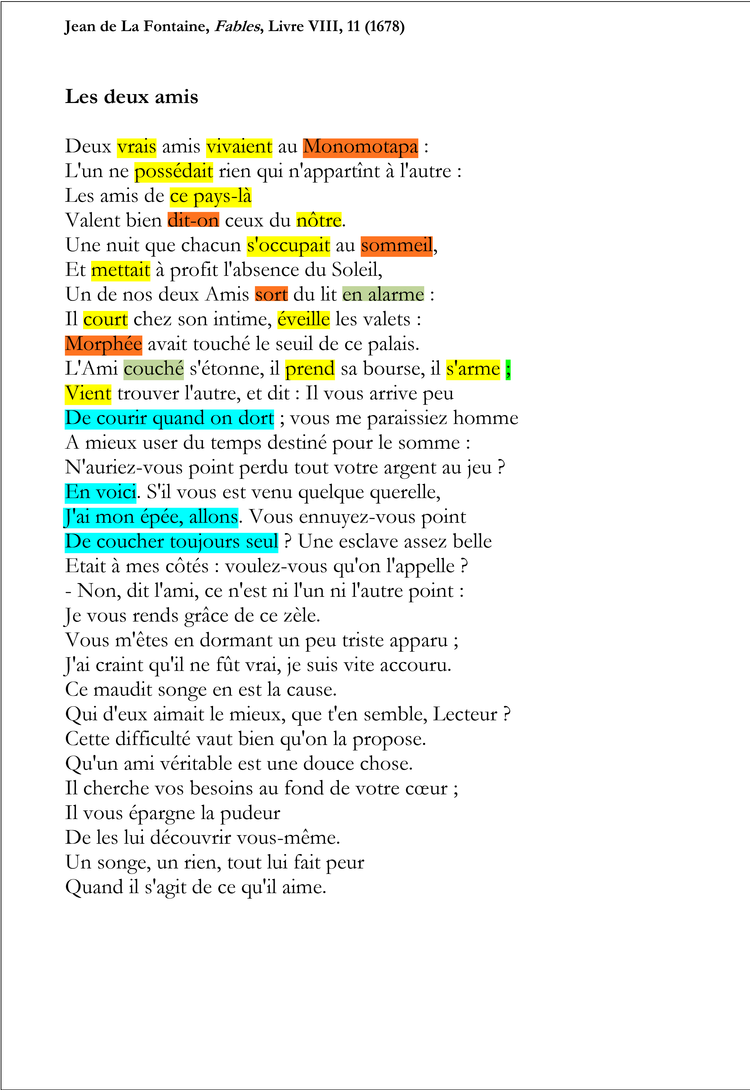

Intro :

Mouvement : La fontaine appartient au classicisme.

Auteur : Jean de La Fontaine

Œuvre :Les fables de la fontaine

Extrait : Les deux amis

Problématique : Dans quelle mesure cette fables est-elle une utopie ?

Plan :

1. Une rapide entrée en matière pour capter notre attention
2. Un récit, une simple démonstration d’amitié

Développement :

1. Une rapide entrée en matière pour capter notre attention

* « Deux vrais Amis » Adjectif mélioratif et discours implicite, Les premiers mots sembles déjà inviter le lecteur à réfléchir. Pourquoi cette précision ? Que sont de « vrai » amis ? On trouve plus tard un autre terme mélioratif pour évoquer cette amitié réciproque : « son intime ».
* « Deux vrai amis vivaient (…) L’un ne possédait rien qui n’appartînt à l’autre. » Imparfait, en deux vers, La Fontaine témoigne de sa maîtrise du conte car il parvient à poser les personnages et le cadre. Le 2ème vers propose une première définition de l’amitié en associant cette notion à celle de partage.
* « dit-on », Incise, C’est tout l’art du conteur que de faire passer un choix arbitraire (le Monomotapa comme une autre version de notre société) pour un fait connu. C’est une manière de capter notre attention.

1. Un récit, une simple démonstration d’amitié

* « chacun s’occupait au sommeil,/Et mettait à profit l’absence du Soleil », Verbes d’actions, Ces verbes renvoient à l’oisiveté et à la douleur de vivre d’un univers où tout semble aller pour le mieux.
* « sort », « court », Présent de narration, L’usage du présent dans un récit au passé rend l’action plus vivante et, surtout plus proche du lecteur qui a l’impression de la voir se dérouler devant lui. La fable est un texte qui se donne à entendre et à voir.
* « Sommeil », « Morphée », « couché »≠« en alarme », « court », « éveille », Antithèse, Le réveil brutal en pleine nuit est une action destinée à créer du suspense et conserver l’attention du lecteur. L’attitude du personnage qui semble avoir perdu la raison témoignera, a posteriori, de la force de l’amitié.

Ouverture :

* Enfin L’amitié est pour la fontaine un moyen d’accéder au bonheur. Il ppose à la sécurité que procure l’amitié , les danger des tentatives extérieurs on pourrai comparer *Les deux amis* au texte *Les deux pigeons* au vers 66 « Soyez-vous l’un à l’autre un monde toujours beau, toujours divers, toujours nouveau, tenez vous lieu de tout, contez pour rien le reste », *L’ours et l’amateur des jardins*, (p245), la fontaine montre dans cette fable le penchant naturel de l’homme ver ses semblables : L’homme n’est pas fait pour vivre seul, il s’épanoui dans une relation amicale. Toutefois, La Fontaine insiste ici sur l’importance de bien choisir ses amis.